Инструкция для граждан.
Для получения информации из личного страхового счета (ЛСС) гражданина через сайт Социального фонда необходимо:
- Гражданину необходимо обратиться в ближайшее региональное управление Социального фонда с паспортом в отдел персонифицированного учета
- Написать письменное заявление о предоставление государственной услуги Социальным фондом КР (бланк заявления и согласие на обработку данных прилагается)
- Указать в заявлении свои реквизиты и обязательно указать свой личный действующий электронный почтовый адрес.
- После завершения регистрации в региональном управлении Социального фонда КР в любое удобное время набрать в браузере интернет ресурс (портал) Социального фонда КР www.socfond.kg или www.sf.kg перейти в раздел «Поддержка» далее выбрать сервис «Выписка из ЛСС» и набрать Персональный идентификационный номер (ПИН) в окошке (наберите ПИН) и нажать на кнопку «Получить выписку».
- После того как оформлен запрос на получение информации из ЛСС через портал Социального фонда информация из ЛСС будет направлен в электронном виде на ранее указанный электронный адрес при регистрации.
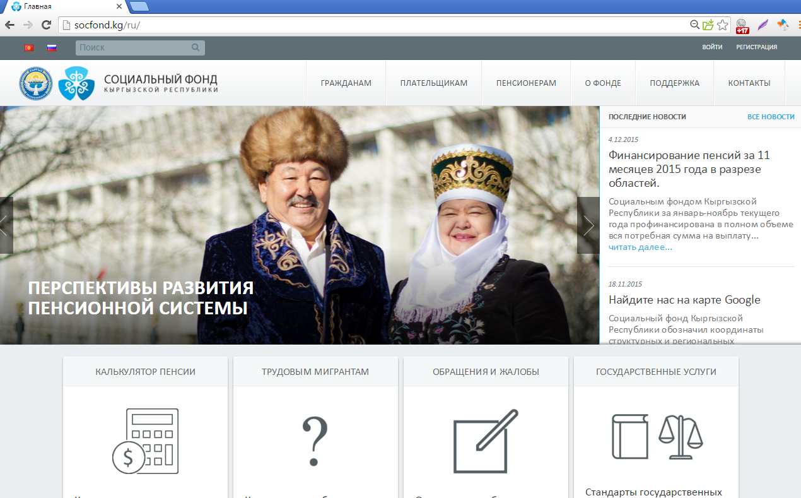
Далее в раздел «Поддержка»

Выберите сервис «Выписка из ЛСС»
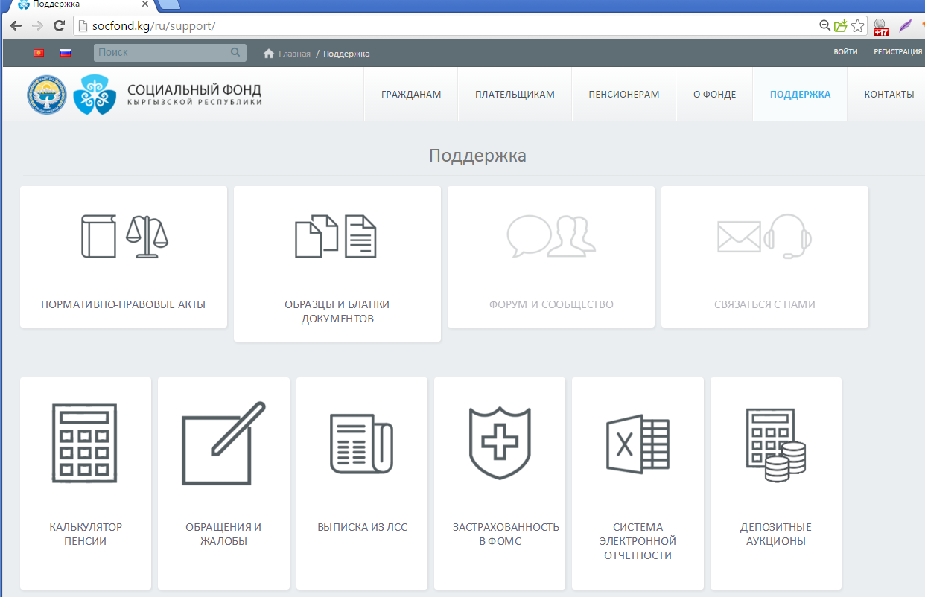

Введите Персональный идентификационный номер (ПИН) в окошко и нажмите «получить выписку»
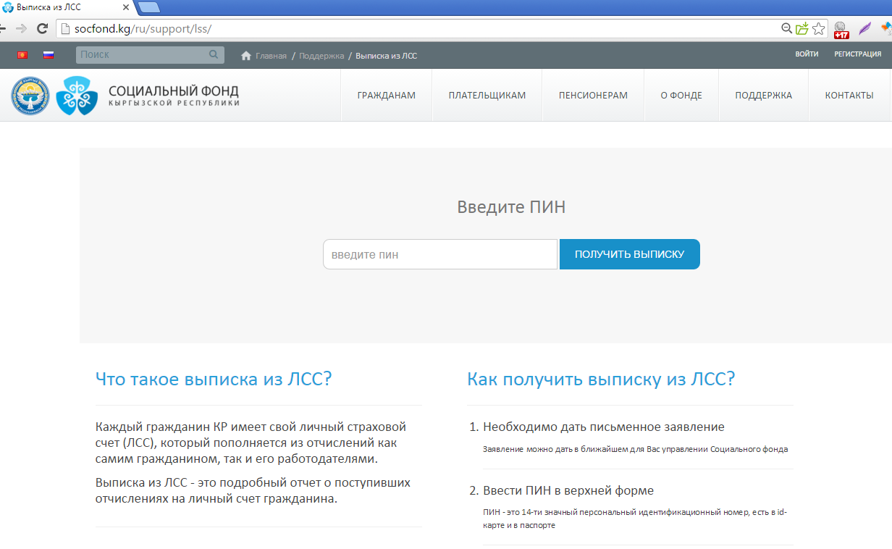

При запросе без регистрации в Системе:
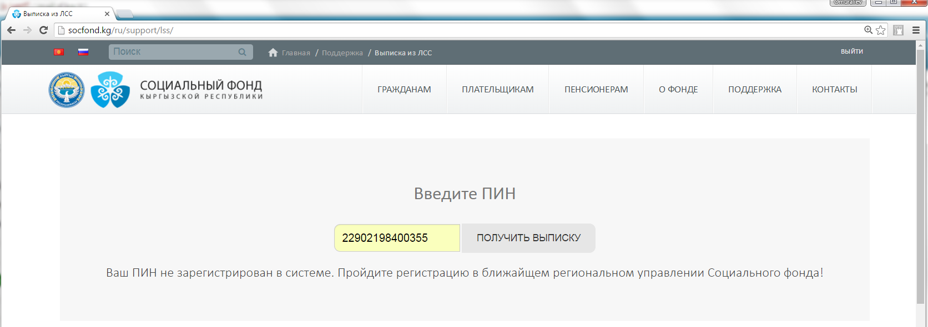
Система попросит «пройти регистрацию»
  - Застрахованному лицу для получения или отказа от государственной услуги необходимо лично обратиться в Социальный фонд, региональные управления и подать документы вместе с заявлением на предоставление государственной услуги (далее – Заявление). Заявления в форме документа на бумажном носителе оформляется согласно приложения к Регламенту утвержденной постановлением СФ КР № 116 от 12.10.2015г.
  - Застрахованному лицу при первичной регистрации необходимо представить:
- документ, удостоверяющий личность;
- заявление (форма №1);
- согласие на обработку персональных данных (форма №4);
- удостоверение социальной защиты (при отсутствии общегражданского паспорта).
- ЭЦП (при наличии у застрахованного лица)
  - Застрахованному лицу при смене контактных данных и/или ЭЦП необходимо представить:
- документ, удостоверяющий личность;
- заявление (форма №2);
- удостоверение социальной защиты (при отсутствии общегражданского паспорта).
- ЭЦП (при наличии у застрахованного лица)
  - Застрахованному лицу при отказе от получения государственной услуги необходимо представить:
- документ, удостоверяющий личность;
- заявление (форма №3);
- удостоверение социальной защиты (при отсутствии общегражданского паспорта).
- ЭЦП (при наличии у застрахованного лица)
  - Государственная услуга предоставляется бесплатно.

Приложение к Административному регламенту

Форма №1

Кому адресован документ:
Начальнику _________________________ РУСФ/ГУСФ
_________________________________________________________
(ФИО начальника)

Сведения о застрахованном лице:

ФИО: ______________________________________________________________________________________
(ФИО полностью)
Дата рождения: _______________________________________________________________
(число, месяц, год рождения)

Документ, удостоверяющий личность:
_____________________ серия_______№________ выдан ____________________________
(вид документа). (кем, когда выдан)

Адрес фактического
проживания (места нахождения):_________________________________________________

_____________________________________________________________________________________________

Персональный идентификационный номер (ПИН):__________________________________

Контактная информация: _____________________________, _________________________
(электронный адрес) (телефон)

ЗАЯВЛЕНИЕ.

Прошу предоставить государственную услугу "Предоставление информации из личного страхового счета граждан" посредством сети Интернет.
Документы и (или) информация, необходимые для получения государственной услуги, прилагаются.

Подпись_____________________ ФИО____________________________________________________

Дата_________________________

Заявление принято:
сотрудником РУСФ/ГУСФ
Подпись ______________________ ФИО___________________________________________________

Дата __________________________

Форма №2

Кому адресован документ:
Начальнику _________________________ РУСФ/ГУСФ
_________________________________________________________
(ФИО начальника)

Сведения о застрахованном лице:

ФИО: ______________________________________________________________________________________
(ФИО полностью)
Дата рождения: _______________________________________________________________
(число, месяц, год рождения)

Документ, удостоверяющий личность:
_____________________ серия_______№________ выдан ____________________________
(вид документа). (кем, когда выдан)

Адрес фактического
проживания (места нахождения):_________________________________________________

_____________________________________________________________________________________________

Персональный идентификационный номер (ПИН):__________________________________

Контактная информация: ______________________________, ________________________
(адрес электронной почты) (телефон)

ЗАЯВЛЕНИЕ.

Прошу в регистрационных данных сменить контактный адрес электронной почты (электронную цифровую подпись)
________________________________на________________________________
(текущий адрес электронной почты) (новый адрес электронной почты)
и высылать по запросу выписки из личного страхового счета на новый адрес электронной почты.
Документы и (или) информация, необходимые для смены контактного адреса электронной почты в регистрационных данных, прилагаются.

Подпись_____________________ ФИО____________________________________________________

Дата_________________________

Заявление принято:
сотрудником РУСФ/ГУСФ
Подпись ______________________ ФИО___________________________________________________

Дата __________________________

Форма №3

Кому адресован документ:
Начальнику _________________________ РУСФ/ГУСФ
_________________________________________________________
(ФИО начальника)

Сведения о застрахованном лице:

ФИО: ______________________________________________________________________________________
(ФИО полностью)
Дата рождения: _______________________________________________________________
(число, месяц, год рождения)

Документ, удостоверяющий личность:
_____________________ серия_______№________ выдан ____________________________
(вид документа). (кем, когда выдан)

Адрес фактического
проживания (места нахождения):_________________________________________________

_____________________________________________________________________________________________

Персональный идентификационный номер (ПИН):__________________________________

Контактная информация: _____________________________, _________________________
(электронный адрес) (телефон)

ЗАЯВЛЕНИЕ.

Прошу прекратить доступ к государственной услуге "Предоставление информации из личного страхового счета граждан" посредством сети Интернет.
Документы и (или) информация, необходимые для прекращения доступа к государственной услуги, прилагаются.

Подпись_____________________ ФИО____________________________________________________

Дата_________________________

Заявление принято:
сотрудником РУСФ/ГУСФ
Подпись ______________________ ФИО___________________________________________________

Дата __________________________

Форма №4

СОГЛАСИЕ НА ОБРАБОТКУ ПЕРСОНАЛЬНЫХ ДАННЫХ
(в соответствии Законом Кыргызской Республики № 58 от 14.04.2008)
«______» __________________ 20_____ г.

Я, __________________________________________________________________________
(ФИО)
_____________________________ серия___________№_______________________ выдан
(вид основного документа, удостоверяющего личность) ___________________________________________________________________________________
(орган и дата выдачи)
проживающий(ая) по адресу: _______________________________________________________
необходимо указать фактический адрес проживания
___________________________________________________________________________________

принимаю решение о предоставлении своих персональных данных в ________________________

___________________________________________________________________________________,
(районное/городское управление Социального фонда Кыргызской Республики)
с местом нахождения по адресу: ________________________________________________
___________________________________________________________________________ и даю согласие на их обработку свободно, своей волей и в своем интересе на указанных ниже условиях:
1. целью обработки персональных данных является оказание услуг по предоставлению информации из личного страхового счета граждан;
2. согласие дается в отношении следующих персональных данных: фамилия, имя, отчество, дата рождения, данные документа, удостоверяющего личность, пол, адрес, номер контактного телефона, электронный адрес;
3. согласие дается на следующие действия с персональными данными: сбор, систематизация, накопление, хранение, уточнение (обновление, изменение), извлечение, использование, передача (предоставление, доступ), обезличивание, блокирование, удаление, уничтожение персональных данных путем смешанной обработки персональных данных;
4. согласие на обработку персональных данных дается на 5 (пять) лет;
5. согласие может быть отозвано путем направления письменного уведомления.
районному/городскому управлению Социального фонда Кыргызской Республики с требованием о прекращении обработки персональных данных.

_____________________________________________________________ _____________
(фамилия, имя, отчество полностью) (подпись)

